<课堂威视>

测试报告

版本 <1.0>

修订历史记录

|  |  |  |  |
| --- | --- | --- | --- |
| **日期** | **版本** | **说明** | **作者** |
| 2018/7/27 | 1.0 | 初始报告 | 方俊杰 张政童 李青弈 王子阳 |
|  |  |  |  |
|  |  |  |  |
|  |  |  |  |

目录

1. 简介 4

1.1 目的 4

1.2 范围 4

1.3 定义、首字母缩写词和缩略语 4

1.4 参考资料 4

1.5 概述 4

2. 测试概要 4

3. 测试环境 4

4. 测试结果及分析 4

4.1 需求覆盖率及缺陷分布 4

4.2 缺陷严重程度 5

5. 缺陷清单 5

5.1 功能性缺陷 5

5.2 非功能性缺陷 6

6. 测试结论与建议 6

测试报告

# 简介

## 目的

对我组进行的测试进行汇报。

## 范围

课堂威视项目的各类测试报告。

## 定义、首字母缩写词和缩略语

1.ktws——课堂威视

## 参考资料

## 概述

包含单元测试、功能测试、界面测试、压力测试。

# 测试概要

2017.7.27，软院3101，人员有方俊杰、张政童、李青弈、王子阳，包含单元测试、功能测试、界面测试、压力测试。

# 测试环境

CPU i5-6300HQ

8GB DDR4内存

128GB SSD

Windows10

# 测试结果及分析

## 需求覆盖率及缺陷分布

**表1 需求覆盖率及缺陷分布**

|  |  |  |  |  |  |  |
| --- | --- | --- | --- | --- | --- | --- |
| **测试内容** | | **测试**  **用例数** | **需求**  **覆盖率** | **缺陷数** | **缺陷率** | **备注** |
| **功能项** | **登录** | 4 | 100 | 0 | 0 |  |
| **注册** | 1 | 100 | 0 | 0 |  |
| **浏览界面** | 4 | 100 | 0 | 0 |  |
| **获取统计** | 2 | 100 | 2 | 100 |  |
|  | **获取课堂氛围及评价** | 1 | 100 | 0 | 0 |  |
|  | **管理课程信息** | 1 | 100 | 1 | 100 |  |
|  | **管理教师信息** | 1 | 100 | 0 | 0 |  |
|  | **功能项小计** | 14 | 100 | 3 | 21.4 |  |
| **非功**  **能项** | **性能** | 3 | 100 | 0 | 0 |  |
| **安全性** | 2 | 100 | 0 | 0 |  |
| **界面** | 5 | 100 | 1 | 80 |  |
|  | **非功能项小计** | *9* | *100* | *1* | *11.1* |  |
|  | **总计** | *24* | *95.5* | *4* | *16.7* |  |

压力测试表：

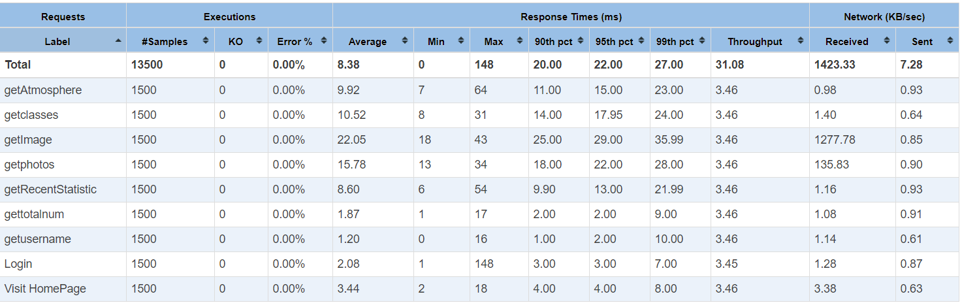

## 缺陷严重程度

**表2 缺陷严重程度**

|  |  |  |  |  |  |
| --- | --- | --- | --- | --- | --- |
| **严重程度** | **致命** | **严重** | **一般** | **细微** | **总数** |
| **缺陷个数** |  | 1 | 1 | 2 | 4 |
| **占缺陷百分比** |  | 25 | 25 | 50 |  |

# 缺陷清单

## 功能性缺陷

**表3 功能性缺陷列表**

|  |  |  |  |  |  |  |
| --- | --- | --- | --- | --- | --- | --- |
| **序**  **号** | **缺陷**  **编号** | **严重程度** | **功能模块** | **缺陷标题** | **缺陷描述** | **测试用例编号** |
| 1 | Bug001 | 细微 | 获取课程统计 | 首次获取照片报错 | 进入课程详细统计页面后会报错 | 12 |
| 2 | Bug002 | 细微 | 获取单日统计 | 获取无数据日期报错 | 点击的日历如果当天无测试数据会报错 | 13 |
| 3 | Bug003 | 严重 | 修改拍照频率 | 无法修改拍照频率 | 拍照频率无法在用户界面修改 | 16 |
|  |  |  |  |  |  |  |
|  |  |  |  |  |  |  |
|  |  |  |  |  |  |  |
|  |  |  |  |  |  |  |

表中相关项说明：

1. 缺陷编号：为每个缺陷赋予一个唯一的编号，可以通过此编号对缺陷进行跟踪。例如：Bug001。
2. 缺陷严重程度：缺陷可以根据严重程度分为以下几种情况。
3. 致命（fatal）：致命的错误，测试执行直接导致系统死机、蓝屏、挂起、或是程序非法退出；系统的主要功能或需求没有实现。
4. 严重（critical）：严重错误，系统的次要功能点或需求点没有实现；数据丢失或损坏。执行软件主要功能的测试用例导致系统出错，程序无法正常继续执行；程序执行过于缓慢或是占用过大的系统资源。
5. 一般（major）：不太严重的错误，这样的缺陷虽然不影响系统的基本使用，但没有很好地实现功能，没有达到预期的效果。如次要功能丧失，界面错误，打印内容、格式错误，提示信息不太正确，或用户界面太差，简单的输入限制未放在前台进行控制，删除操作未给出提示，操作时间长等。
6. 细微（minor）：一些小问题，对功能几乎没有影响，产品及属性仍可使用。如软件的实际执行过程与需求有较小的差异；程序的提示信息描述容易使用户产生混淆；有个别错别字、 文字排列不整齐；辅助说明描述不清楚，显示格式不规范，长时间操作未给用户进度提示，提示窗口文字未采用行业术语，可输入区域和只读区域没有明显的区分标志，系统处理未优化等。
7. 功能模块：所测试并出现该缺陷的功能模块名称。
8. 缺陷标题：描述缺陷的标题。
9. 缺陷描述：对缺陷的详细描述。描述缺陷的重现步骤和问题所在，描述需清晰明了，使研发人员可以按照描述将缺陷重现出来。必要时可以放上相应的截图，以便于研发人员理解问题所在。

## 非功能性缺陷

**表4 非功能性缺陷列表**

|  |  |  |  |  |  |  |
| --- | --- | --- | --- | --- | --- | --- |
| **序**  **号** | **缺陷**  **编号** | **严重程度** | **测试类型** | **缺陷标题** | **缺陷描述** | **测试用例编号** |
| 1 | Bug004 | 一般 | 兼容性 | 不同分辨率下格式不正确 | 不同分辨率下显示格式不正确 | 21 |
| 2 |  |  | 性能 |  |  |  |
| … |  |  | … |  |  |  |
| n |  |  | 可靠性 |  |  |  |

# 测试结论与建议

测试过程中发现了数个不是很严重的错误，基本不影响应用的正常使用。本次测试课堂威视应用基本通过，细小缺陷的修复在7.28-9.10进行。